Lab 06 – API Gateway Pattern (Laravel Product Service + Laravel Gateway)

1. Giới thiệu
API Gateway là “cửa trước” (single entry point) cho hệ thống microservices: nhận request từ client, thực hiện các cross-cutting concerns (ví dụ: xác thực stub), sau đó định tuyến đến backend service.
2. Mục tiêu
• Triển khai API Gateway bằng Laravel (HTTP Client/Guzzle) theo mô hình reverse proxy.
• Định tuyến /api/products… đến Product Service chạy port 5001 (Laravel).
• Thêm Security Stub (token validation) và admin check cho thao tác ghi.
• Kiểm thử 401 / 200 / 403 / 503 bằng cURL hoặc Postman.
3. Công nghệ & Công cụ
• Backend Product Service: PHP Laravel (port 5001)
• API Gateway: PHP 8.1 + Laravel 10 (HTTP Client/Guzzle) (port 5000)
• Tool test: cURL / Postman
4. Product Service (Laravel) – API cho Gateway
Laravel cần expose 2 endpoint read-only để Gateway route:
• GET /api/products?q=... (list/search sản phẩm active)
• GET /api/products/{id} (chi tiết sản phẩm; 404 nếu không tồn tại hoặc inactive)
4.1 Routes (routes/api.php)
use App\Http\Controllers\Api\ProductApiController;

Route::get('/products', [ProductApiController::class, 'index']);
Route::get('/products/{id}', [ProductApiController::class, 'show']);
4.2 Controller (app/Http/Controllers/Api/ProductApiController.php)
public function index(Request $request)
{
$q = $request->query('q');
$query = Product::query()->where('pro_active', 1);
if (!empty($q)) {
$query->where('pro_name', 'like', "%{$q}%");
}
return response()->json($query->get(), 200);
}

public function show(int $id)
{
$product = Product::find($id);
if (!$product || (int)$product->pro_active !== 1) {
return response()->json(['message' => 'Product not found or is inactive'], 404);
}
return response()->json($product, 200);
}
4.3 Chạy service (port 5001)
php artisan serve --host=127.0.0.1 --port=5001
5. API Gateway (Laravel) – GatewayController.php
Gateway (Laravel mode) nhận request từ client ở port 5000 và forward sang Product Service (Laravel mode) ở port 5001.
5.1 Security Stub: GatewayTokenMiddleware (token validation)
// app/Http/Middleware/GatewayTokenMiddleware.php
public function handle(Request $request, Closure $next)
{
$auth = $request->header('Authorization');
if (!$auth || !str_starts_with($auth, 'Bearer ')) {
return response()->json(['error' => 'Missing or invalid token'], 401);
}
$token = trim(substr($auth, strlen('Bearer ')));
if ($token === 'valid-admin-token') { $request->attributes->set('role','admin'); return $next($request); }
if ($token === 'valid-user-token') { $request->attributes->set('role','user'); return $next($request); }
return response()->json(['error' => 'Missing or invalid token'], 401);
}

5.2 Routing: Laravel HTTP Client (reverse proxy forwarding)
// app/Http/Controllers/Gateway/GatewayController.php
$base = rtrim(env('PRODUCT_SERVICE_URL', 'http://127.0.0.1:5001'), '/');
$targetUrl = $base . '/' . $request->path();
$resp = Http::withHeaders($headers)->timeout(5)->send($method, $targetUrl, [
'query' => $request->query(),
'body' => $request->getContent(),
]);
return response($resp->body(), $resp->status())
->header('Content-Type', $resp->header('Content-Type', 'application/json'));

6. Testing (cURL)
curl -i -H "Accept: application/json" http://127.0.0.1:5000/api/products
curl -i -H "Accept: application/json" -H "Authorization: Bearer valid-user-token" http://127.0.0.1:5000/api/products
curl -i -X POST -H "Accept: application/json" -H "Authorization: Bearer valid-user-token" -H "Content-Type: application/json" -d "{"name":"Test","price":1}" http://127.0.0.1:5000/api/products
Tắt Product Service (port 5001) rồi chạy lại lệnh GET có token:
curl -i -H "Accept: application/json" -H "Authorization: Bearer valid-user-token" http://127.0.0.1:5000/api/products
6.1 Evidence (Screenshots/Logs)
• Screenshot/Log 1: Terminal chạy Gateway (port 5000)
• Screenshot/Log 2: Test 401 Unauthorized (không có Authorization)
• Screenshot/Log 3: Test 200 OK (Bearer valid-user-token)
• Screenshot/Log 4: Test 503 Service Unavailable (tắt Product Service)
Mẫu điền minh chứng (copy/paste output và chèn ảnh vào đúng chỗ):
Hình 6.3: Terminal chạy Gateway (port 5000)
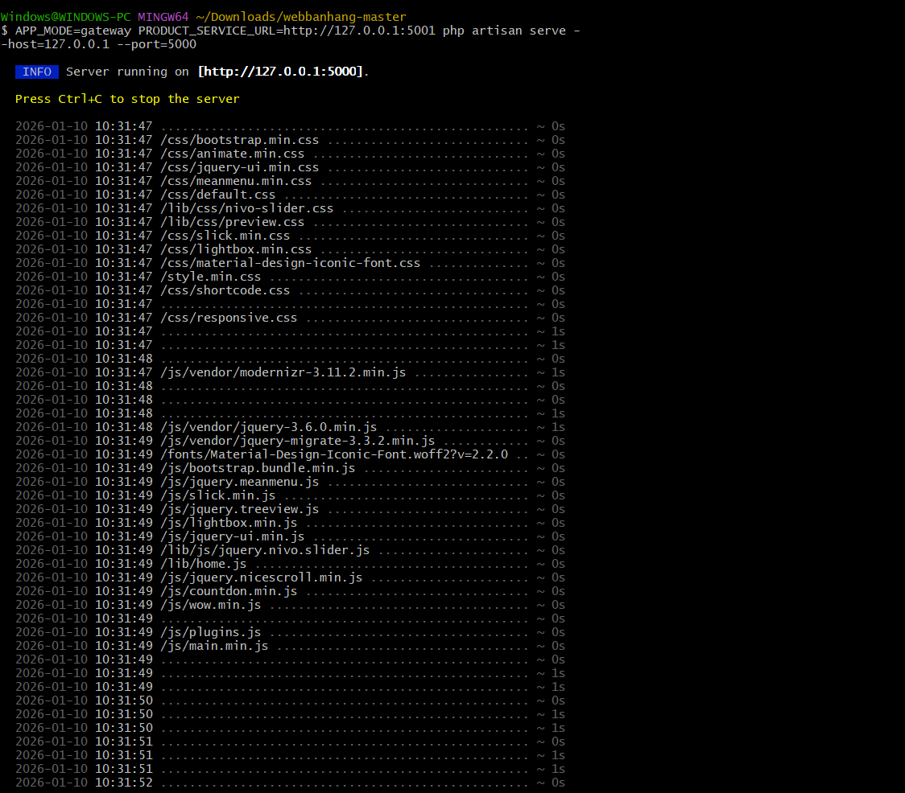
Hình 6.4: Terminal chạy Product Service (port 5001)
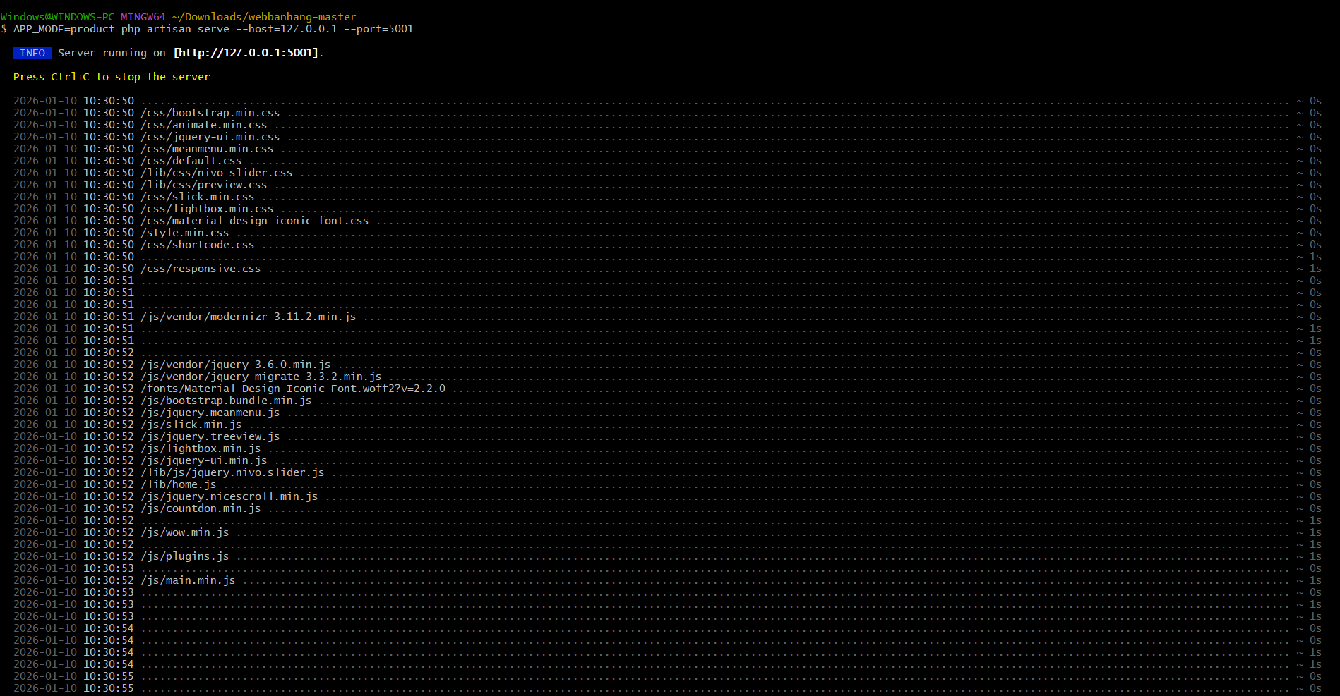
Hình 6.5: Gateway log (tail -f storage/logs/laravel.log)
Hình 6.1: Activity Diagram – Gateway flow (401/200/403/503)
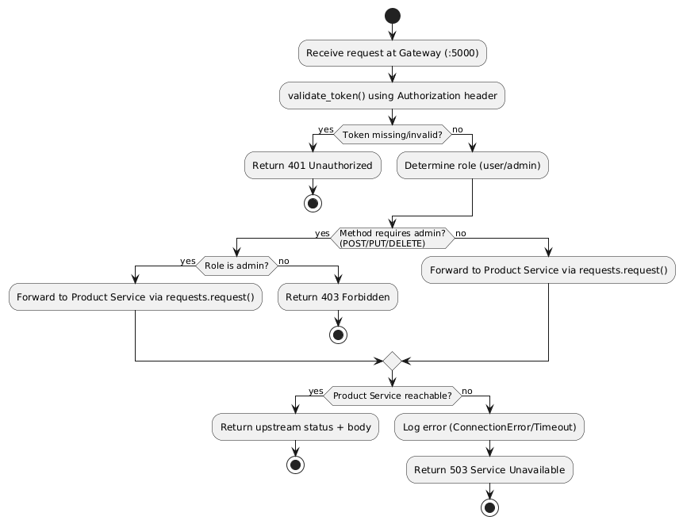
Hình 6.2: Sequence Diagram – Log/Output templates (401/200/403/503)
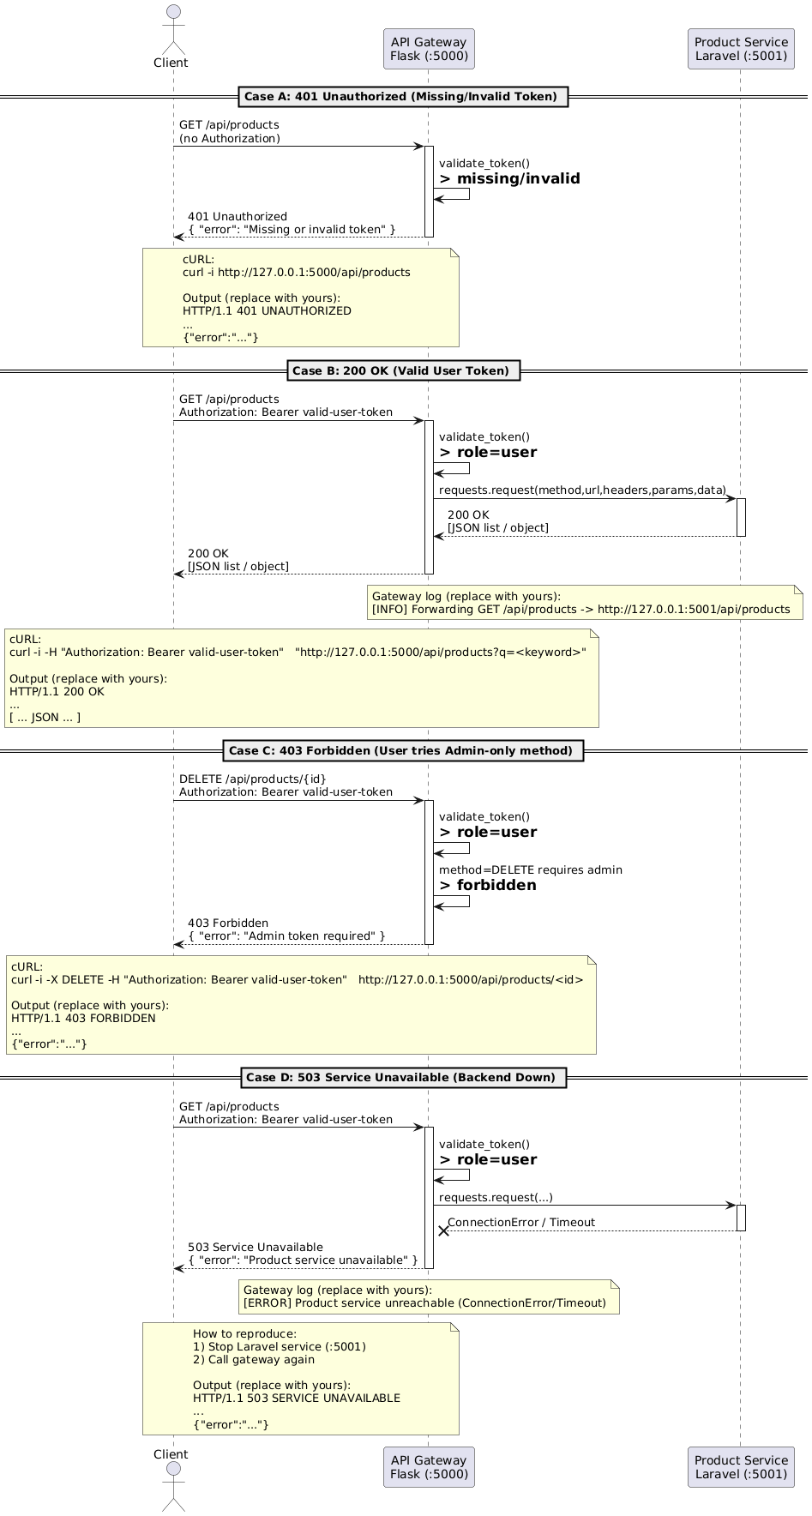
6.1.1 Test Case A – 401 Unauthorized (không có Authorization)
Mục đích: Gateway phải trả 401 khi thiếu header Authorization hoặc token không hợp lệ.
Request (cURL):
curl -i -H "Accept: application/json" http://127.0.0.1:5000/api/products
Client output (dán output thật của bạn):
HTTP/1.1 401 Unauthorized
Content-Type: application/json
{"error":"Missing or invalid token"}
Gateway console log (dán log thật của bạn):
N/A (chưa chụp log cho Case A)
—
Screenshot cần chèn:
- Ảnh 1: Kết quả trả về ở terminal/cURL hoặc Postman
- Ảnh 2: Log console của Gateway (port 5000)
Hình 6.6: Case A – 401 Unauthorized (Client output)
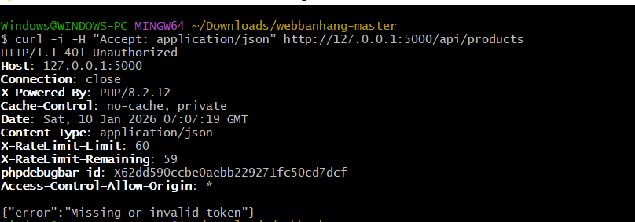
6.1.2 Test Case B – 200 OK (Bearer valid-user-token)
Mục đích: Gateway cho phép request hợp lệ và forward sang Product Service, trả dữ liệu về client.
Request (cURL):
curl -i -H "Accept: application/json" -H "Authorization: Bearer valid-user-token" http://127.0.0.1:5000/api/products
Client output (dán output thật của bạn):
HTTP/1.1 200 OK
Content-Type: application/json
[JSON danh sách sản phẩm rất dài – xem ảnh chụp bên dưới]
Gateway console log (dán log thật của bạn):
[2026-01-10 07:19:57] local.INFO: [GATEWAY] Forwarding GET /api/products -> http://127.0.0.1:5001/api/products
—
Screenshot cần chèn:
- Ảnh 1: Kết quả trả về ở terminal/cURL hoặc Postman
- Ảnh 2: Log console của Gateway (port 5000)
Hình 6.7: Case B – 200 OK (Client output)
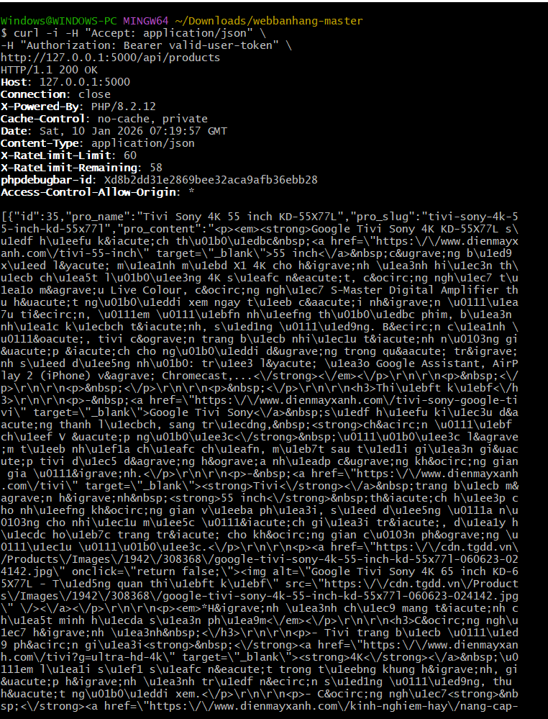
Hình 6.8: Case B – 200 OK (Gateway log)
6.1.3 Test Case C – 403 Forbidden (user token gọi POST/PUT/DELETE)
Mục đích: Với valid-user-token, các method thay đổi dữ liệu (POST/PUT/DELETE) phải bị chặn và trả 403.
Request (cURL):
curl -i -X POST \
-H "Accept: application/json" \
-H "Authorization: Bearer valid-user-token" \
-H "Content-Type: application/json" \
-d "{\"name\":\"Test\",\"price\":1}" \
http://127.0.0.1:5000/api/products
Client output (dán output thật của bạn):
HTTP/1.1 403 Forbidden
Content-Type: application/json
{"error":"Admin token required"}
Gateway console log (dán log thật của bạn):
[2026-01-10 07:21:31] local.WARNING: [GATEWAY] Forbidden: admin token required {"method":"POST","path":"api/products","role":"user"}
—
Screenshot cần chèn:
- Ảnh 1: Kết quả trả về ở terminal/cURL hoặc Postman
- Ảnh 2: Log console của Gateway (port 5000)
Hình 6.9: Case C – 403 Forbidden (Client output)
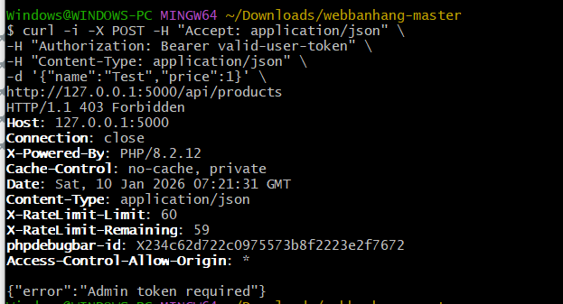
Hình 6.10: Case C – 403 Forbidden (Gateway log)
6.1.4 Test Case D – 503 Service Unavailable (Product Service down)
Mục đích: Khi Product Service (port 5001) tắt hoặc không phản hồi, Gateway phải trả 503.
Request (cURL):
curl -i -H "Accept: application/json" -H "Authorization: Bearer valid-user-token" http://127.0.0.1:5000/api/products
Client output (dán output thật của bạn):
HTTP/1.1 503 Service Unavailable
Content-Type: application/json
{"error":"Product service unavailable"}
Gateway console log (dán log thật của bạn):
[2026-01-10 07:24:11] local.INFO: [GATEWAY] Forwarding GET /api/products -> http://127.0.0.1:5001/api/products
[2026-01-10 07:24:12] local.ERROR: [GATEWAY] Product service unreachable (ConnectionError/Timeout) {"target":"http://127.0.0.1:5001/api/products","error":"cURL error 7: Failed to connect to 127.0.0.1 port 5001 after 1001 ms: Couldn't connect to server (see https://curl.haxx.se/libcurl/c/libcurl-errors.html) for http://127.0.0.1:5001/api/products"}
Screenshot cần chèn:
- Ảnh 1: Kết quả trả về ở terminal/cURL hoặc Postman
- Ảnh 2: Log console của Gateway (port 5000)
Hình 6.11: Case D – 503 Service Unavailable (Client output)
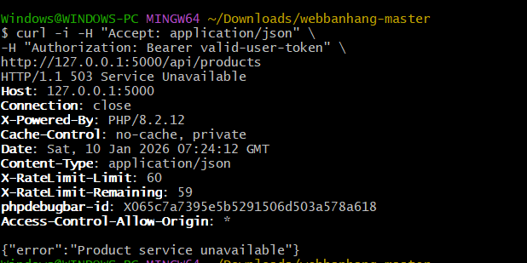
Hình 6.12: Case D – 503 Service Unavailable (Gateway log)
7. Deliverables
• Code snippet: validate_token()
• Code snippet: Laravel HTTP Client (Http::send) trong routing
• Logs/Screenshots: 401 / 200 / 503 (khuyến nghị thêm 403)
8. Kết luận
Gateway giúp client chỉ cần gọi một entry point, đồng thời enforce security stub trước khi request vào backend. Khi backend service down, Gateway trả 503 thay vì để client gặp lỗi connection thô.

